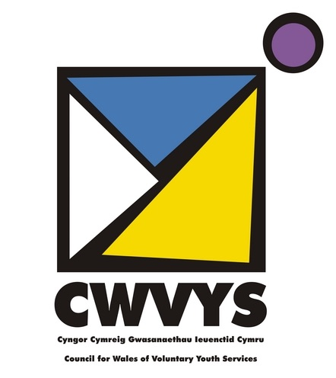

Prosiect Atal Trais Difrifol (Cymru)

Ffurflen Gais Cyllid Cymunedol

Gwybodaeth gryno

Enw'r prif sefydliad:
Partneriaid eraill:
Cyfanswm y cyllid y gofynnwyd amdano: | £
Cyllid refeniw: | £
Cyllid cyfalaf: | £
Amserlen y prosiect (o'i weithredu hyd at ei gwblhau)

Adran 1 – Manylion y sefydliad a chrynodeb o'r prosiect

1.1 – Teitl y prosiect

1.2 – Asiantaethau sy'n rhan o'r prosiect – Nodwch y prif sefydliad ar gyfer y prosiect hwn. Hefyd, rhestrwch bartneriaid cydweithredol eraill a/neu sefydliadau eraill sy'n rhan o'r prosiect.

1.3 – Crynodeb o'r prosiect – Rhowch grynodeb / disgrifiad byr o'r gweithgareddau arfaethedig rydych yn bwriadu eu cyflwyno fel rhan o'r cais hwn am gyllid.
(uchafswm o 300 o eiriau)

Adran 2 – Amcanion a Chanlyniadau

2.1 Sut y bydd eich prosiect yn cylfawni'r amcanion a nodir yng nghanllawiau'r Prosiect Atal Trais Difrifol?
- Darparu gwasanaethau i gefnogi ac atal pobl ifanc rhag cymryd rhan mewn troseddau drwy gefnogi gweithgareddau cadarnhaol;
- Cyflawni canlyniadau cadarnhaol ar gyfer pobl ifanc, gan ganolbwyntio ar fynd i'r afael â ffactorau risg sy'n gysylltiedig â thrais difrifol;
- Adeiladu ar ein dealltwriaeth o'r hyn sy'n gweithio'n ymarferol wrth fynd i'r afael â'r ffactorau risg hyn a datblygu'r ddealltwriaeth honno;
- Llywio'r broses o wella gweithio mewn partneriaeth leol, amlasiantaethol; ac yn bwysicaf oll,
- Lleihau'r lefelau o drais a throseddau difrifol.
(uchafswm o 600 o eiriau)

2.2 Disgrifiwch sut y bydd y prosiect arfaethedig yn galluogi'r Bobl Ifanc sy'n ei ddefnyddio i gyflawni un neu ragor o'r canlyniadau a amlinellir isod.
- Bydd pobl ifanc yn gallu nodi dyheadau a nodau cadarnhaol
- Bydd pobl ifanc yn teimlo'n fwy diogel
- Bydd gan bobl ifanc lesiant gwell
- Bydd pobl ifanc yn fwy gwybodus ynglŷn â ble i geisio cymorth
(uchafswm o 600 o eiriau)

2.3 Dangoswch pam bod angen eich prosiect, naill ai'n lleol neu'n rhanbarthol, a sut mae'n diwallu'r angen hwn. Gyda phwy y gwnaethoch ymgynghori â nhw wrth ddatblygu'r prosiect hwn?
(uchafswm o 300 o eiriau)

Adran 3 – Y Cyllid Sydd ei Angen
Nodwch:
- Ffigur ar gyfer y cyfanswm y gofynnwyd amdano a dros faint o amser.
- Manylion o sut y caiff hyn ei ddadansoddi ar draws eich gweithgareddau a gynlluniwyd, a ph'un a yw'r gwariant yn refeniw neu gyfalaf.

3.1 – Y cyllid y gofynnwyd amdano ar gyfer 2019/2020
Cyfanswm y gofynnwyd amdano: | £
Gweithgaredd | Cost | Refeniw/Cyfalaf
 | £
 | £
 | £
 | £
 | £
 | £
 | £
 | £
 | £
Cyfanswm | £

3.2 – Manylion am gyllid cyfatebol
Darparwch fanylion am gyfleoedd ar gyfer cyllid cyfatebol sydd eisoes wedi'i sicrhau neu y gallech ei archwilio i gefnogi'r ffrwd ariannu hon (gall hyn gynnwys cyfraniadau mewn nwyddau neu wasanaethau).

Adran 4 – Cyflawni

4.1 – Darparwch gynllun cyflawni sy'n nodi'r cerrig milltir a'r dyddiadau allweddol ar gyfer cyflawni'r prosiect, gan gynnwys trefniadau llywodraethu arfaethedig, a rolau / cyfrifoldebau y personél allweddol sy'n rhan o'r prosiect.

.

Adran 5 – Monitro a Gwerthuso

5.1 – Darparwch gynigion clir ar gyfer sut y caiff canlyniadau o'r prosiect eu monitro a'u mesur, a sut rydych yn bwriadu gwerthuso eich prosiect.
(uchafswm o 500 o eiriau)

Adran 6 – Cymeradwyaeth

Cadarnhewch fod y prosiect hwn wedi cael ei gymeradwyo gan eich Prif Weithredwr, Prif Swyddog neu Brif Swyddog Cyllid.

Llofnod y Prif Sefydliad:

…..………………………………………………………………………………………………………………………

Adran 7 – Manylion Cyswllt

7.1 – Manylion y Prif Sefydliad
Enw:

Ffôn:

E-bost:

7.2 – Manylion cyswllt Sefydliad Partner
Enw:

Rôl:

Ffôn:

E-bost:

Llofnod:

At ddefnydd y swyddfa yn unig

Llofnod:
Enw (wedi'i argraffu):
Swydd:
Dyddiad derbyn:
Rhif Cyf y Prosiect:

